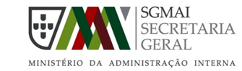

Procedimento Concursal - Técnico Superior
DDA – Divisão de Documentação e Arquivo

PROVA DE CONHECIMENTOS
LISTA DE CANDIDATOS CONVOCADOS

Data de realização: 13.SETEMBRO.2016
15:00 horas

Local: Instituto Superior de Ciências Policiais e Segurança Interna
Rua 1º de Maio, nº 3, 1349-040 Lisboa

- Adelina Ferreira da Rocha Antunes
- Ana Paula Filipe de Amorim Alves Rosa
- Anabela Alexandra Albino Pereira Freire
- Anabela de Almeida Mota Gonçalves Antunes
- Carla Helena Magalhães dos Reis Martins
- Maria da Graça Caldeira Alves da Palma
- Maria de Lurdes Ramos Caiado Barata
- Mónica Cristina de Sousa Peixoto
- Sérgio Frederico Sousa de Lemos Pereira
- Sílvia Maria Rosado Nogueira
- Sílvia Patrícia Gomes Vaz

Lisboa, 25 de Agosto de 2016.

